Муниципальное дошкольное образовательное учреждение

«детский сад № 21 «Умка»

**Сценарий экологического праздника «День Земли»**

**в младшей группе**

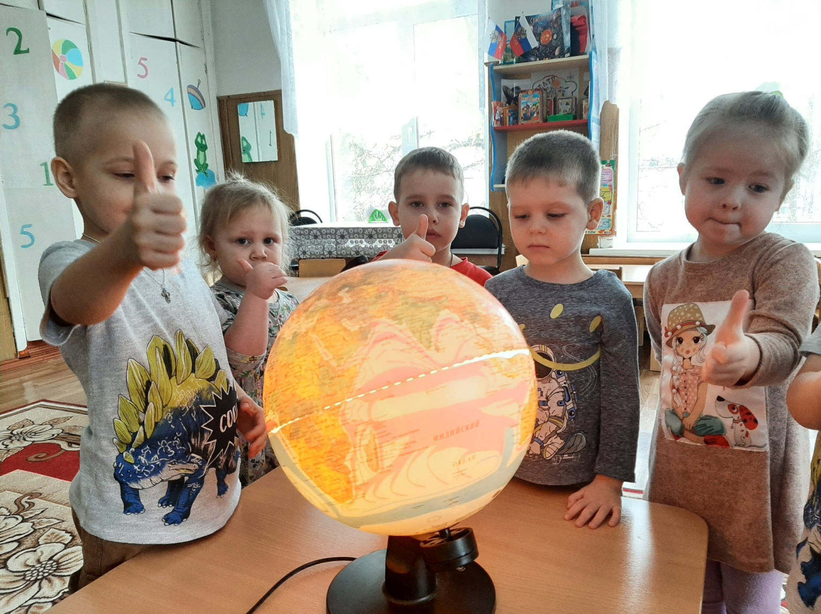

Подготовила воспитатель : Сафоничева Т.Г.

2021 Год.

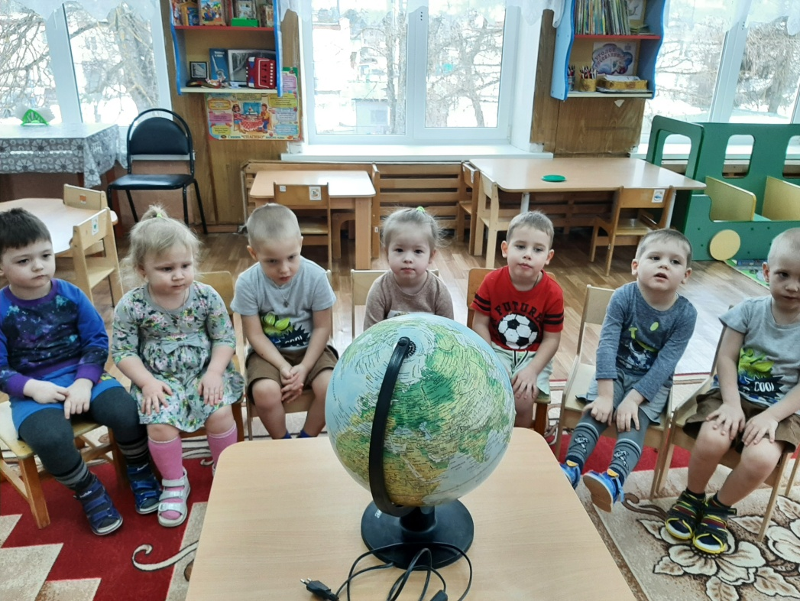

**Цель:** углубить представления детей о том, что планета Земля – это наш дом.

**Задачи**:

1. Закрепить знания детей о животных и растениях нашей планеты.
2. Уточнить знания о том из чего состоит наша планета и без чего не может быть жизни на Земле.
3. Воспитывать желание сохранять планету чистой.

**Ход развлечения**

**Воспитатель:** Здравствуйте, дорогие ребята! жители прекрасной голубой планеты! Сегодня у нас праздник «День нашей Матушки Земли»

Землю нужно охранять,  
Всячески оберегать,  
Горы, речки и поля -  
Это все наша Земля.  
Жизнь на ней ведь каждый час,  
Так зависит от всех нас,  
Что забота наша ей,  
С каждым днем еще важней.  
Поздравляю с Днем Земли,  
Нашу Землю береги,  
И она тебя в ответ,  
Защитит от разных бед!

**Воспитатель:**А вы знаете, какие животные населяют нашу землю?

**Ответы детей:** Кошки, собаки, тигры, коровы, львы и т.д.

**Воспитатель:**Правильно! И есть еще много других. Одни живут в лесу – их называют дикими или лесными животными. Каких вы знаете диких животных?

**Ответы детей:** Лиса, волк и т.д.

**Воспитатель:** Молодцы! Я буду вам показывать картинки, а вы называйте какие животные на них изображены.

Коммуникативная игра «Домашние животные».

По группе в хаотичном порядке разложены игрушки «домашние и дикие животные». Дети делятся на 2 группы. Кто больше найдет домашних животных – та группа и победила.

**Воспитатель:**А теперь давайте посмотрим на домашних животных .

**Физкультминутка «Путешествие».**

*Дети идут друг за другом, в соответствии с текстом выполняя движения.*

**-**Мы идём по просёлочной дороге, по разогретой солнцем земле.

*(Топают ногами.)*

Перед нами луг, под ногами мягкая трава.

*(Делают ногами скользящие движения.)*

Идём вдоль берега реки, под ногами шуршит песок. *(Растирают ладони.)*

По деревянному мостику переходим через реку. *(Высоко поднимая ноги, делают хлопки под коленями.)*

Другой берег реки заболочен, перепрыгиваем с кочки на кочку. *(Выполняют прыжки на двух ногах.)*

Вокруг заросли ивняка, ветер раскачивает гибкие ветки. *(Поднимают руки над головой, покачивают ими.)*

Перед нами широкая канава. *(Делают большой прыжок.)*

Справа и слева спелые ягоды, соберём их в. *(Выполняют наклоны вправо-влево, приседания.)*

Проходим по лугу, заросшему высокой травой. *(Идут, высоко поднимая колени.)*

Вот мы и пришли!

**Воспитатель:** А где живут дикие животные?

**Ответы детей:** В лесу!

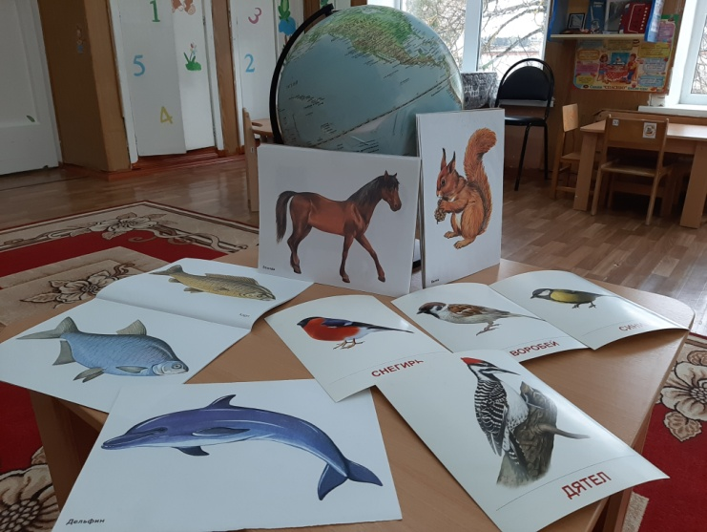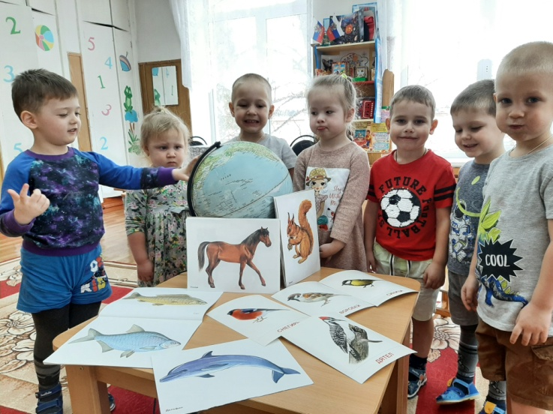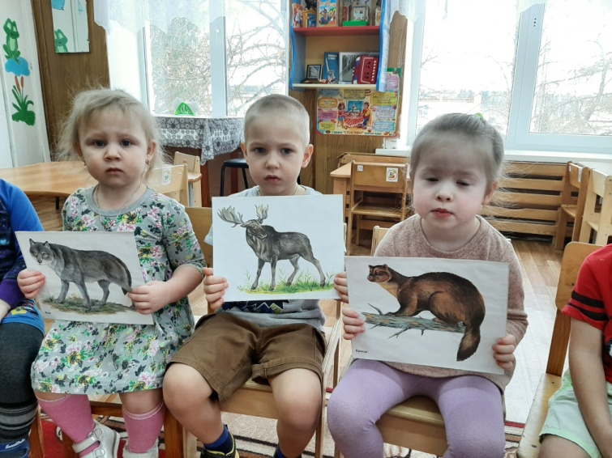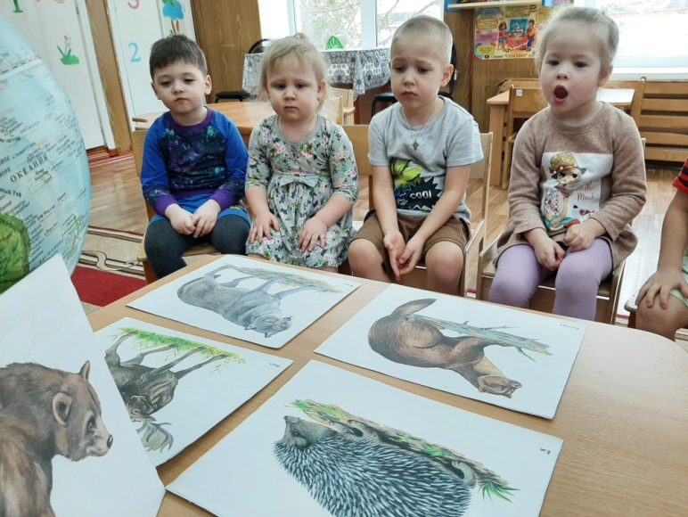

**Воспитатель:**Правильно!   А где живут такие обитатели нашей Земли, как птицы и рыбы?

**Ответы детей:** В небе и воде.

**Воспитатель:**Да, птицы живут в небе, а рыбы в воде .

Нет прекрасней Земли родной.  На ней растут чудесные деревья и прекрасные цветы . Так давайте беречь, любить, не губить ее. А как нужно беречь Землю?

**Ответы детей:** Не мусорить, убирать.

**Воспитатель:** Да, чтобы сохранить Землю такой же красивой, и чтоб на ней могли жить животные и птицы, расти цветы и деревья, нужно поддерживать чистоту, не разбрасывать мусор, ухаживать за животными и растениями. Земля наш общий дом , берегите ее!

Воспитатель: На этом наше занятие закончено.